RECOMMANDATION UIT-R P.837-5
Caractéristiques des précipitations pour
la modélisation de la propagation
(Question UIT-R 201/3)

(1992-1994-1999-2001-2003-2007)

Domaine de compétence
La Recommandation UIT-R P.837-4 contient des cartes des paramètres météorologiques qui ont été obtenus en utilisant la base de données de réanalyse ERA-15 du Centre européen des prévisions météorologiques à moyen terme (CEPMMT). De nouvelles cartes ont été établies en utilisant la base de données de réanalyse ERA-40 du CEPMMT, qui est un nouveau produit mis au point par le CEPMMT utilisant des procédures d'assimilation et de prévision améliorées et portant sur une plus longue période avec une résolution spatiale améliorée. En outre, les coefficients de régression utilisés pour la prévision de l'intensité de pluie ont été optimisés.
Des statistiques relatives à l'intensité de pluie avec un temps d'intégration de 1 min sont nécessaires pour prévoir l'affaiblissement dû à la pluie sur les liaisons de Terre et par satellite. Des données de mesures à long terme de l'intensité de pluie peuvent être obtenues auprès de sources locales, mais seulement pour des temps d'intégration plus longs. La présente Recommandation définit une méthode permettant de convertir les statistiques relatives à l'intensité de pluie établies pour un temps d'intégration plus long en statistiques relatives à l'intensité de pluie établies pour un temps d'intégration de 1 min.
L'Assemblée des radiocommunications de l'UIT,
considérant
a) que des statistiques relatives à l'intensité des précipitations sont nécessaires pour prévoir l'affaiblissement et la diffusion causés par les précipitations;
b) que ces informations sont nécessaires pour toutes les parties du monde et pour toute une série de pourcentages de temps;
c) que des statistiques relatives à l'intensité de pluie établies pour un temps d'intégration de 1 min sont nécessaires pour prévoir l'affaiblissement et la diffusion dus à la pluie sur les liaisons de Terre et par satellite;
d) que des données de mesures à long terme de l'intensité de pluie peuvent être obtenues auprès de sources locales pour un temps d'intégration de 1 min et aussi pour des temps d'intégration plus longs,
recommande
1 d'utiliser le modèle reproduit dans l'Annexe 1 pour déterminer l'intensité de pluie R_{p}, dépassée pendant un pourcentage donné de l'année moyenne, p, et à un emplacement donné (avec un temps d'intégration de 1 min). Ce modèle doit être appliqué aux données communiquées dans les fichiers numériques ESARAIN_xxx_v5.TXT; (ces fichiers de données peuvent être obtenus dans la partie du site web de l'UIT-R consacrée à la Commission d'études 3 des radiocommunications);
2 d'utiliser, par souci de commodité, les Fig. 1 à 8 de l'Annexe 2 pour sélectionner l'intensité de pluie dépassée pendant 0,01% de l'année moyenne. Ces Figures ont aussi été établies d'après le modèle et les données présentés dans l'Annexe 1;
3 d'utiliser, si possible, des mesures à long terme de l'intensité de pluie pour un temps d'intégration de 1 min;
4 d'utiliser, si possible, des mesures à long terme de l'intensité de pluie pour des temps d'intégration plus longs et d'utiliser le modèle de conversion de l'Annexe 3 pour obtenir l'intensité de pluie pour un temps d'intégration de 1 min.

Annexe 1
Modèle permettant de calculer l'intensité de pluie dépassée pour un
pourcentage donné de l'année moyenne et un emplacement donné
Les fichiers de données ESARAIN_PR6_v5.TXT, ESARAIN_MT_v5.TXT et ESARAIN_BETA_v5.TXT contiennent respectivement les valeurs numériques des variables P_{r6}, M_{t} et β, alors que les fichiers de données ESARAINLAT_v5.TXT et ESARAINLON_v5.TXT contiennent la latitude et la longitude correspondant à chacune des données inscrites dans tous les autres fichiers. Ces fichiers de données ont été établis d'après des données recueillies pendant 40 ans par le Centre européen des prévisions météorologiques à moyen terme (CEPMMT).
Etape 1: Extraire les variables P_{r6}, M_{t} et β pour les quatre points les plus proches en latitude (Lat) et en longitude (Lon) des coordonnées géographiques de l'emplacement voulu. La grille des données va de +90° N à –90° S par pas de 1,125° pour la latitude et de 0° à 360° par pas de 1,125° pour la longitude.
Etape 2: D'après les valeurs de variables P_{r6}, M_{t} et β aux quatre points de la grille, calculer les valeurs de P_{r6}(Lat,Lon), M_{T}(Lat,Lon) et β(Lat,Lon) à l'emplacement voulu, par interpolation bilinéaire, comme indiqué dans la Recommandation UIT-R P.1144.
Etape 3: Convertir M_{T} et β en M_{c} et M_{s} comme suit:
M_{c} = β M_{T}
M_{s} = (1 − β) M_{T}
Etape 4: Calculer la probabilité de pluie, P₀, exprimée en pourcentage, pendant une année moyenne, d'après la formule suivante:
(1)
Si P_{r6} est égal à zéro, le pourcentage de probabilité de pluie dans une année moyenne et l'intensité de pluie dépassée pour un pourcentage donné de l'année moyenne sont équivalents à zéro. Dans ce cas les étapes suivantes ne sont pas nécessaires.
Etape 5: Calculer l'intensité de pluie, R_{p}, dépassée pendant p% de l'année moyenne, où p ≤ P₀, d'après la formule suivante:
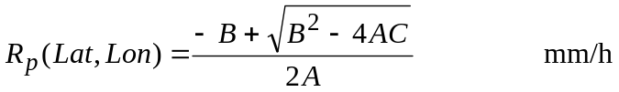 (2)
où:
A = a b (2a)
B = a + c ln( p / P₀(Lat,Lon)) (2b)
C = ln( p / P₀(Lat,Lon)) (2c)
et
a = 1,09 (2d)
b = 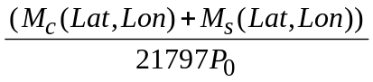 (2e)
c = 26,02b (2f)
NOTE 1 – Une application de ce modèle ainsi que les données associées en MATLAB peuvent également être obtenues dans la partie du site web de l'UIT-R consacrée à la Commission d'études 3 des radiocommunications.

Annexe 2
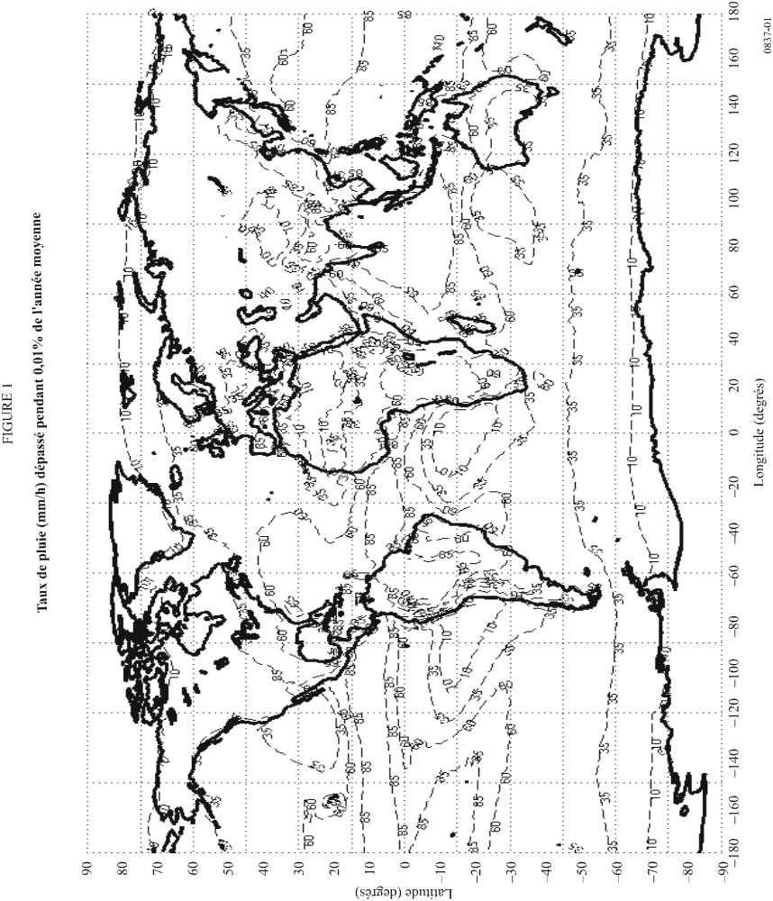

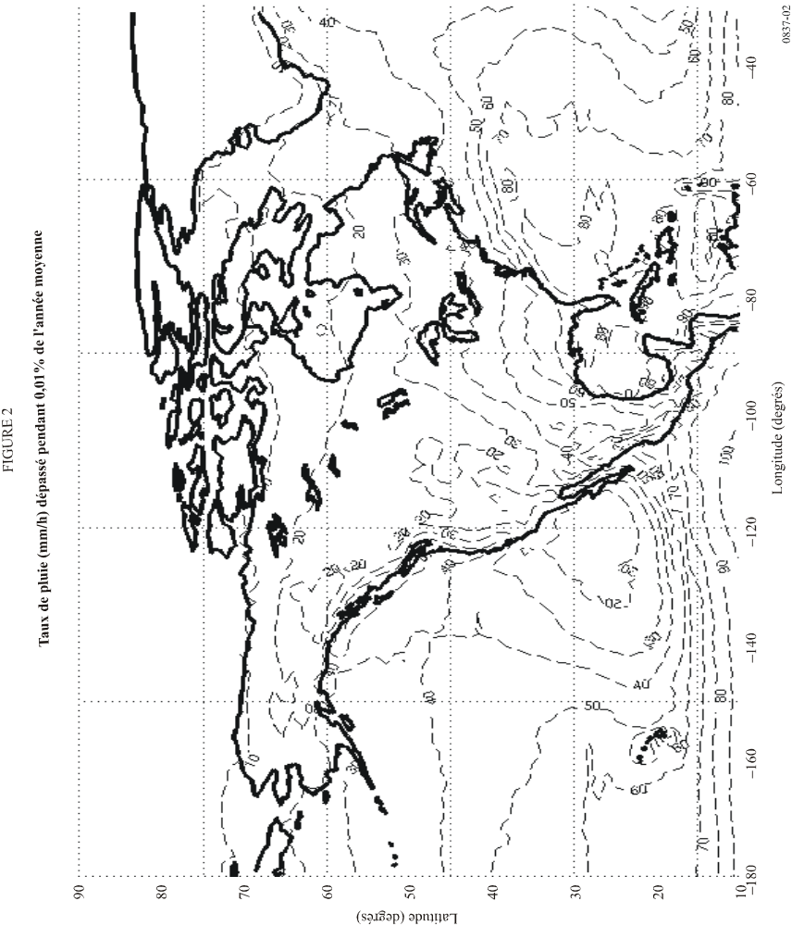

FIGURE 3
Taux de pluie (mm/h) dépassé pendant 0,01% de l'année moyenne
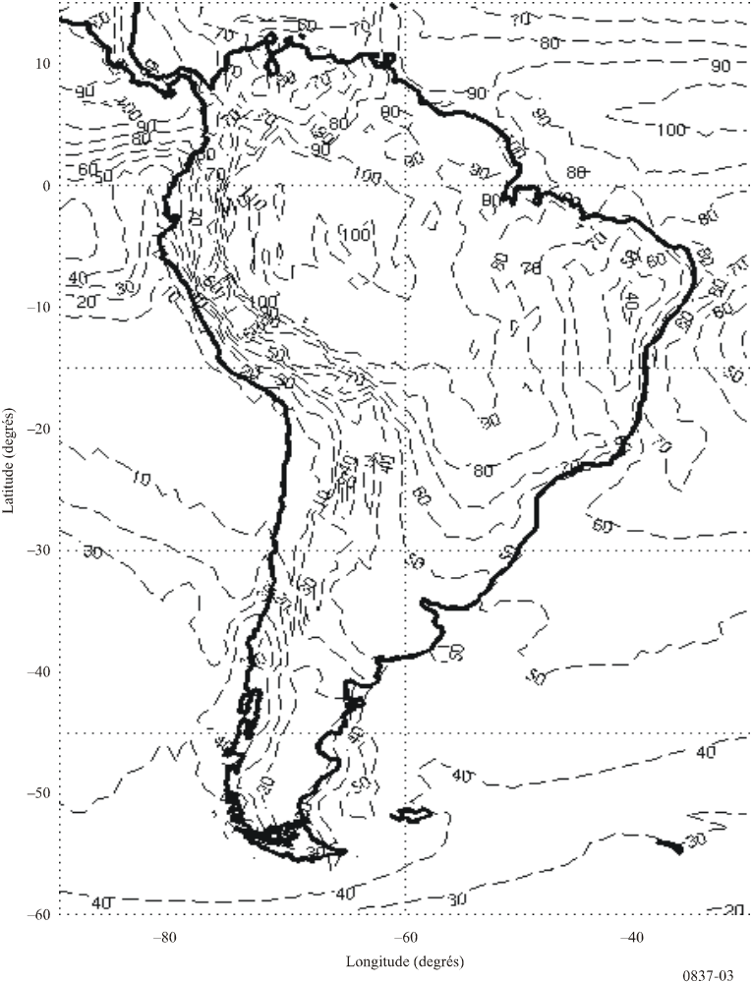

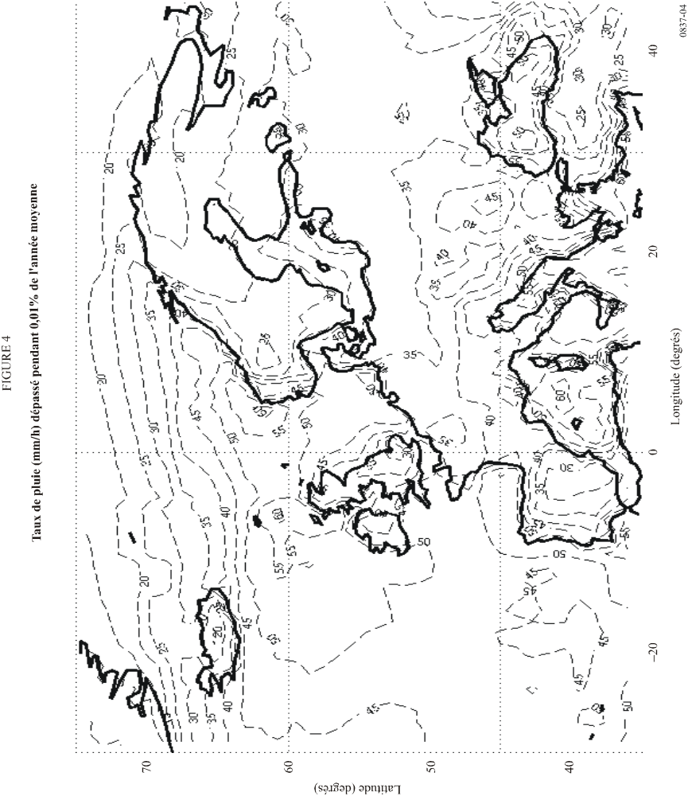

FIGURE 5
Taux de pluie (mm/h) dépassé pendant 0,01% de l'année moyenne
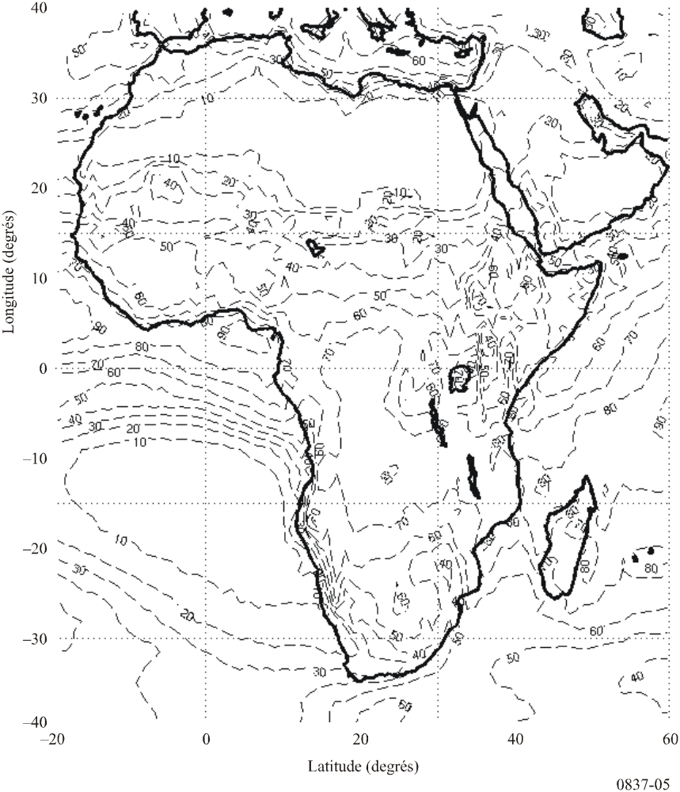

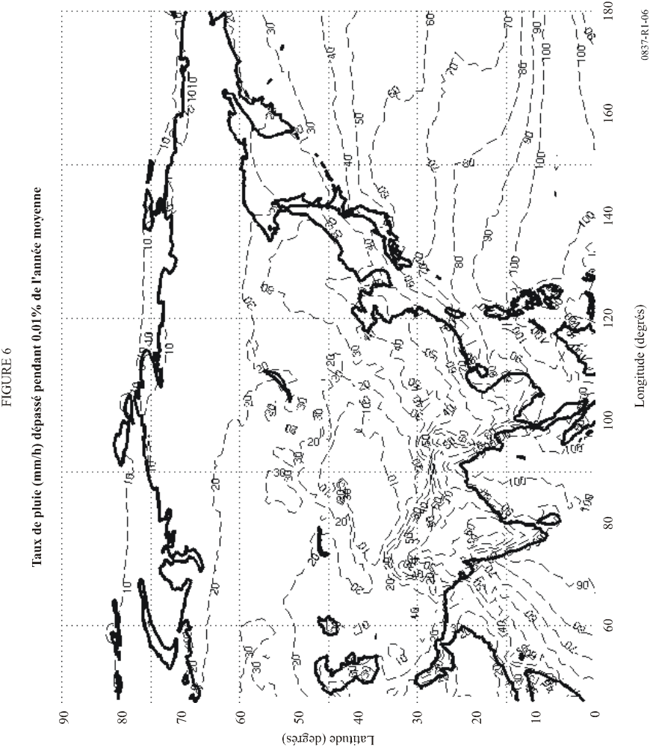

FIGURE 7
Taux de pluie (mm/h) dépassé pendant 0,01% de l'année moyenne
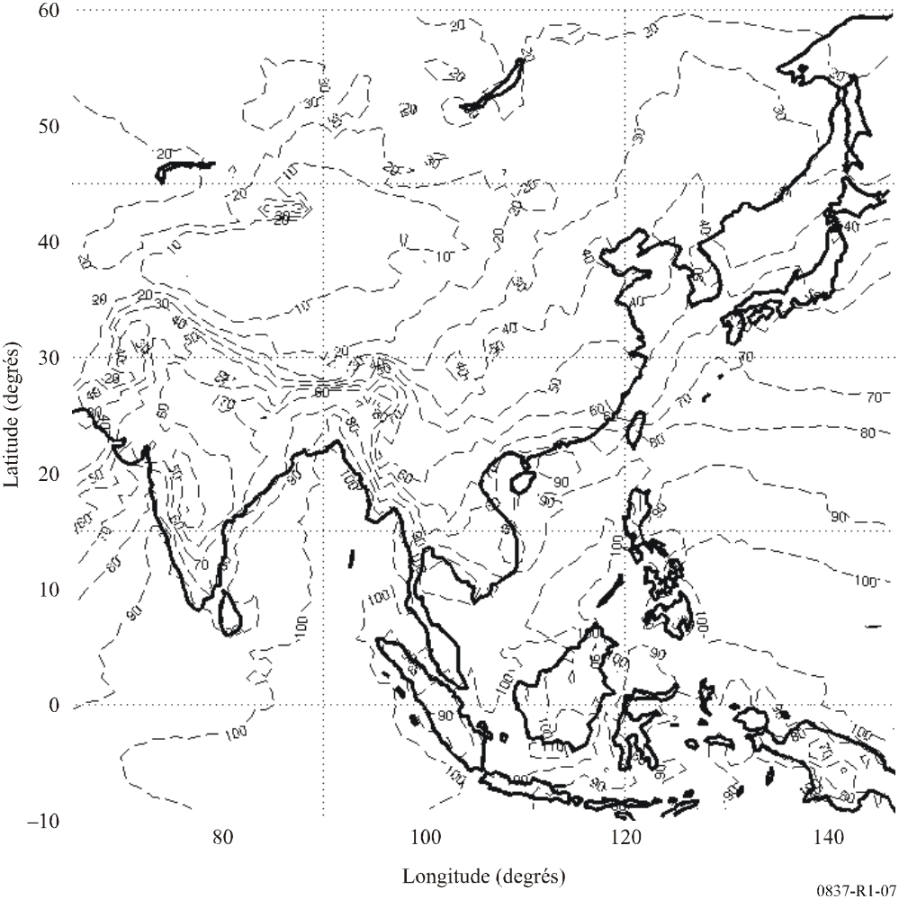
FIGURE 8
Taux de pluie (mm/h) dépassé pendant 0,01% de l'année moyenne
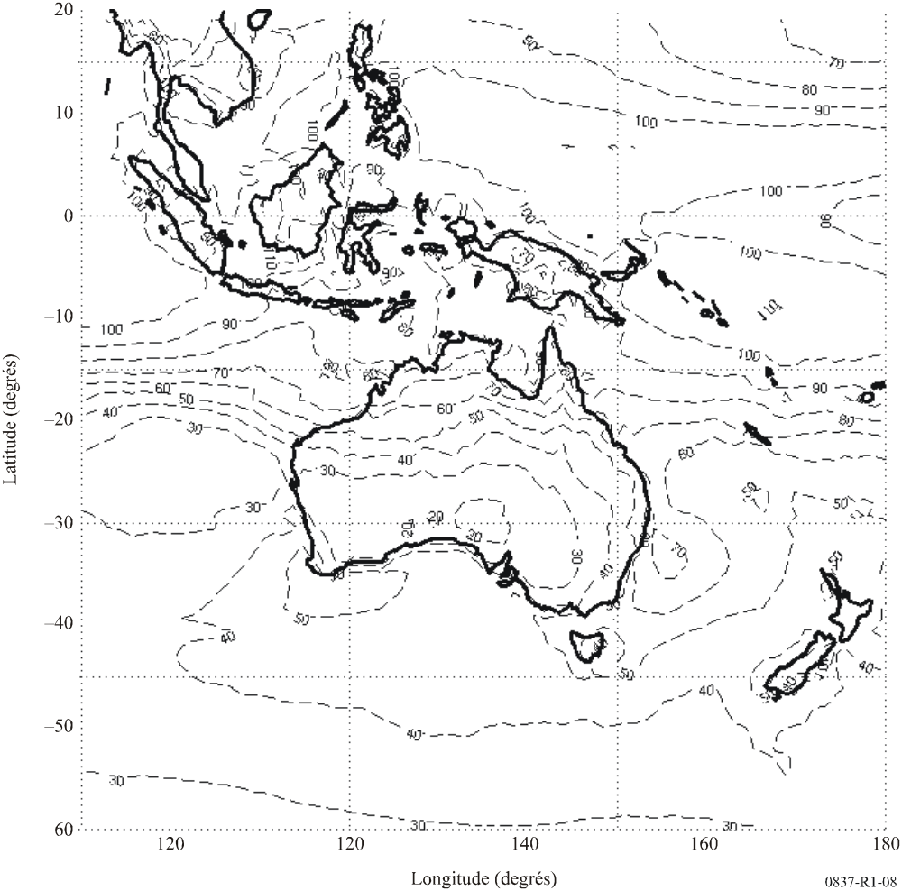

Annexe 3
1 La distribution cumulative de l'intensité de pluie pour un temps d'intégration de 1 min peut être obtenue en convertissant les distributions cumulatives pour des temps d'intégration plus longs en utilisant la relation suivante:
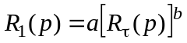 mm/h (3)
où R₁(p) et R_{τ}(p) sont les intensités de pluie pour des temps d'intégration de 1 min et de τ min dépassées pendant les mêmes pourcentages de temps, p%, et où a et b sont les coefficients de régression.
2 Les valeurs des coefficients a et b, pour des temps d'intégration de 5, 10, 20 et 30 min, sont indiquées dans le Tableau 1 (voir la Note 1).
TABLEAU 1
Valeurs des coefficients a et b pour
divers temps d'intégration
τ | a | b
5 min | 0,986 | 1,038
10 min | 0,919 | 1,088
20 min | 0,680 | 1,189
30 min | 0,564 | 1,288

NOTE 1 – Ces valeurs ont été obtenues au cours de mesures à long terme de l'intensité de pluie ponctuelle effectuées en 14 sites en Corée, en Chine et au Brésil. Pour les pourcentages de temps compris entre 0,01% et 0,1%, les valeurs moyennes des différences absolues entre les intensités de pluie mesurées pour les divers temps d'intégration et les intensités de pluie converties pour un temps d'intégration de 1 min se sont établies à 1,14 mm/h pour la conversion du temps d'intégration de 5 min au temps d'intégration de 1 min, à 1,90 mm/h pour la conversion du temps d'intégration de 10 min au temps d'intégration de 1 min, à 3,69 mm/h pour la conversion du temps d'intégration de 20 min au temps d'intégration de 1 min et à 5,72 mm/h pour la conversion du temps d'intégration de 30 min au temps d'intégration de 1 min. Pour d'autres régions, des coefficients différents pourront être nécessaires.
NOTE 2 – La période de mesure requise pour prévoir la probabilité cumulative de l'intensité de pluie dépend des caractéristiques climatiques locales. Des études de données à long terme ont établi qu'une période de trois à sept ans est généralement appropriée.

